７月
６／日曜
第１課
ガイオは伝道者に
愛される者でした
Ⅲヨハネ1:1～4
愛する者よ。あなたが、たましいに幸いを得ているようにすべての点でも幸いを得、また健康であるように祈ります。(2)

1.ガイオは最高の祝福を受けた人でした
(1)最高の伝道者の愛を受けました(Ⅲヨハネ1:1)
(2)伝道弟子の愛を受けました(Ⅲヨハネ1:3)
(3)多くの聖徒の愛を受けました(Ⅲヨハネ1:4)


2.ガイオは、どんな人だったのでしょうか
(1)真の愛を持った人でした(Ⅲヨハネ1:1)
(2)真理の中にある人でした(Ⅲヨハネ1:4)
(3)伝道者の喜びになる人でした(Ⅲヨハネ1:4)


3.使徒ヨハネが切なる心で、神様の心でガイオを祝福しました(Ⅲヨハネ1:2) (1)たましいが幸いを得ることを切に祈りました
(2)すべての点で幸いを得ることを祈りました
(3)健康であるように祈りました

4.ガイオは、最後まで伝道運動に参加した人でした
(1)初代教会の重要な重職者でした
(2)使徒ヨハネを助けました(Ⅲヨハネ1:1～4)
(3)使徒パウロを助けました(ローマ16:23)



よくできました（○） ふつう（△） できなかったです（×）
 | 祈り | 運動 | 読書 | 勉強 | その他
６日
７月
８火
９水
１０木
１１金
１２土

レムナントの
一週間の
成功計画表



７月
13／日曜
第２課
神様は真理のために
労苦する者を祝福されます
Ⅲヨハネ1:5～8
ですから、私たちはこのような人々をもてなすべきです。そうすれば、私たちは真理のために彼らの同労者となれるのです。(8)

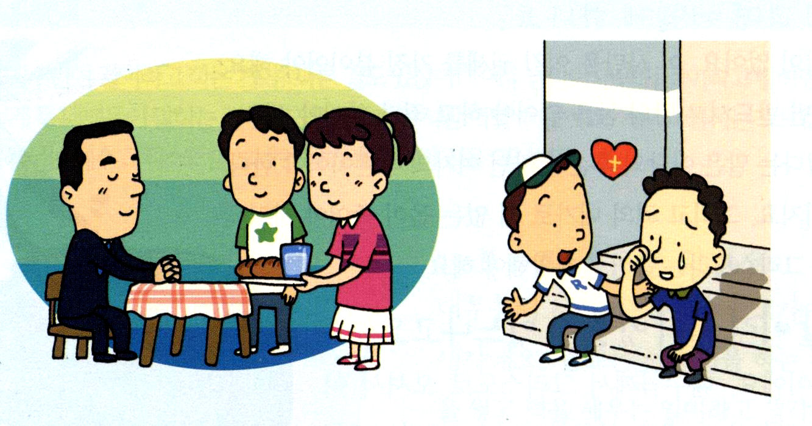
1.聖書を見ると、名もなく労苦する人々が重要な答えを味わいました
(1)カレブ
①カデシュ・バルネアで信仰告白をしました(民14:1～10)
②ヨシュアを助けました(ヨシュア1:1～9)
③危機の時に献身しました(ヨシュア14:6～15)
(2)オバデヤは、預言者をほら穴にかくまって養いました(Ｉ列王18:1～6)
(3)イスラエルから来た名もない若い娘がナアマン将軍を生かしました
(Ⅱ列王5:1～19)
(4)シュネムの女が主のしもべエリシャを接待しました(Ⅱ列王4:8～25)
(5)初代教会の隠れた弟子たちが名もなく労苦しました(使徒1:12～14)
2.使徒ヨハネは、隠れた弟子たちを大きく祝福しました
(1)彼らは、旅をする伝道者を助けた人たちでした(Ⅲヨハネ1:5)
(2)教会の中で愛を証しした人たちでした(Ⅲヨハネ1:6)
(3)真理のために苦労する人たちでした(Ⅲヨハネ1:8)

3.初代教会は、すべての弟子が隠れた弟子でした
(1)ルカが彼らを見つけて記録しました(使徒9:1～18:4)
(2)パウロが彼らを紹介しました(ローマ16:1～27)
(3)ペテロとヨハネが手紙を通して彼らを紹介しました

よくできました（○） ふつう（△） できなかったです（×）
 | 祈り | 運動 | 読書 | 勉強 | その他
１３日
１４月
１５火
１６水
１７木
１８金
１９土

レムナントの
一週間の
成功計画表

７月
20／日曜
第３課
真理を防ぐ者は
いつもいました
Ⅲヨハネ1:9～11
愛する者よ。悪を見ならわないで、善を見ならいなさい。善を行なう者は神から出た者であり、悪を行なう者は神を見たことのない者です。(11)

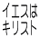
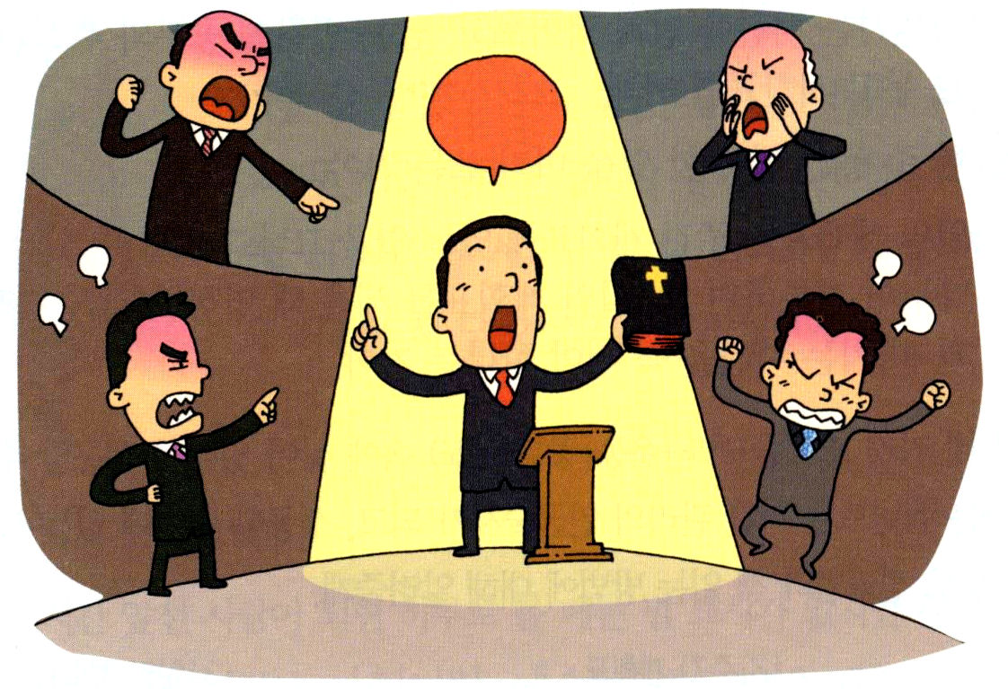

1.福音運動をする時ごとに、必ず妨害する者が現れました。しかし、恐れる必要はありません
(1)つぶやいて出エジプトの働きを妨害しました（出14:1～11）
(2)荒野で騒動を起こして、カナン征服の働きを妨害しました（民14:1～10）
(3)偽りの預言者が、民の心を神様から遠ざけるようにしました
（Ｉ列王18:20～46）
(4)初代教会を妨害して、福音を防ごうとしました
(5)中世時代には、改革者を妨害して、福音を防ごうとしました
(6)18～19世紀には、ウエスレイ、ムーディのような伝道者を妨害して、福音を
防ごうとしました
(7)20世紀には、異端の濡れ衣を着せて、福音運動を妨害しました

2.教会の中で真理を防ぐ者がさらに多く起きました
(1)一番上になることを願うデオテレペスのような人々です(Ⅲヨハネ1:9)
(2)その人たちは、伝道者を妨害しました(Ⅲヨハネ1:9)
(3)悪く言葉で、非難しました(Ⅲヨハネ1:10)
(4)悪い扇動をしました(Ⅲヨハネ1:10)
(5)信徒を教会から追い出しました(Ⅲヨハネ1:10)

3.しかし、福音は必ず勝利します
(1)一人だけいても勝利します(Ⅲヨハネ1:1～2)
(2)一つのチームだけあっても勝利します(Ⅲヨハネ1:1～8)
(3)一つの教会だけあっても勝利します(Ⅲヨハネ1:6)

よくできました（○） ふつう（△） できなかったです（×）
 | 祈り | 運動 | 読書 | 勉強 | その他
２０日
２１月
２２火
２３水
２４木
２５金
２６土

レムナントの
一週間の
成功計画表

７月
27／日曜
第４課
神様は福音に忠実な者を
用いられます
Ⅲヨハネ1:12～15
デメテリオはみなの人からも、また真理そのものからも証言されています。私たちも証言します。私たちの証言が真実であることは、あなたも知っているところです(12)

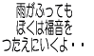


1.福音に忠実な人は、世界を変化させる祝福を見ることができます
(1) ヨセフはエジプトと世界を変化させました(創世記45:1～5)
(2) ヨシュアは、カナンを征服しました(ヨシュア1:1～9)
(3) カレブは、アナク山地を信仰で征服しました(ヨシュア14:6～15)
(4) サムエルは、一言も地に落ちませんでした(Ｉサムエル3:19)
(5) ダビデは、主の御名によってゴリヤテに勝ちました(Ｉサムエル17:1～47)
(6) エリシャは、二つの霊の分け前をもらいました(Ⅱ列王2:1～11)
(7) ハガイ預言者の預言で、世界が揺れ動かされると言われました
(ハガイ2:4～10)
(8) パウロとテモテは、忠実な証人でした(Ⅱテモテ2:2)

2.忠実な証人のデメテリオ一人だけいても勝利します
(1) 非難する者を分別しました(Ⅲヨハネ1:11)
(2) 多くの証人に祈られました(Ⅲヨハネ1:12)
(3) 真理の証拠を持っている人でした(Ⅲヨハネ1:12)

3.真理を持った証人は絶対に揺れません
(1) 試みに揺れません(Ⅲヨハネ1:1～4)
(2) 人のために揺れません(Ⅲヨハネ1:9)
(3) 事件に揺れません(Ⅲヨハネ1:10)
(4) 神様に属する人です(Ⅲヨハネ1:11)
(5) 真の証拠を持った人です(Ⅲヨハネ1:12)

よくできました（○） ふつう（△） できなかったです（×）
 | 祈り | 運動 | 読書 | 勉強 | その他
２７日
２８月
２９火
３０水
３１木
１金
２土

レムナントの
一週間の
成功計画表

